GRUPA „BIEDRONKI”
TEMAT TYGODNIA: Kto Ty jesteś?
Karta numer 23

Temat dnia: Warszawa
1. „ Moje legendy”- zabawa twórcza. Dzieci rysują postaci z ulubionych polskich legend.
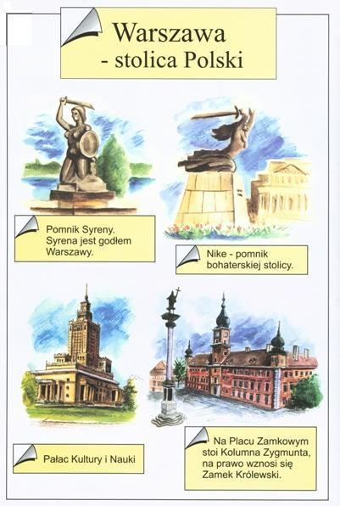
„Warszawska syrenka”
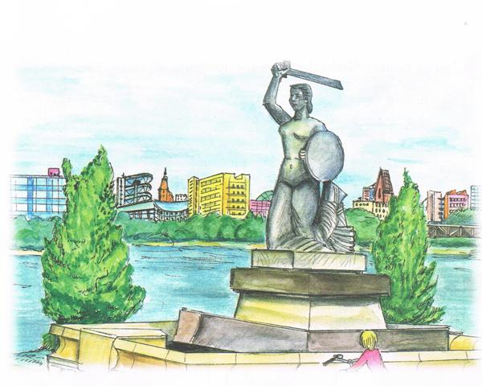
„ Warszawskie łazienki”
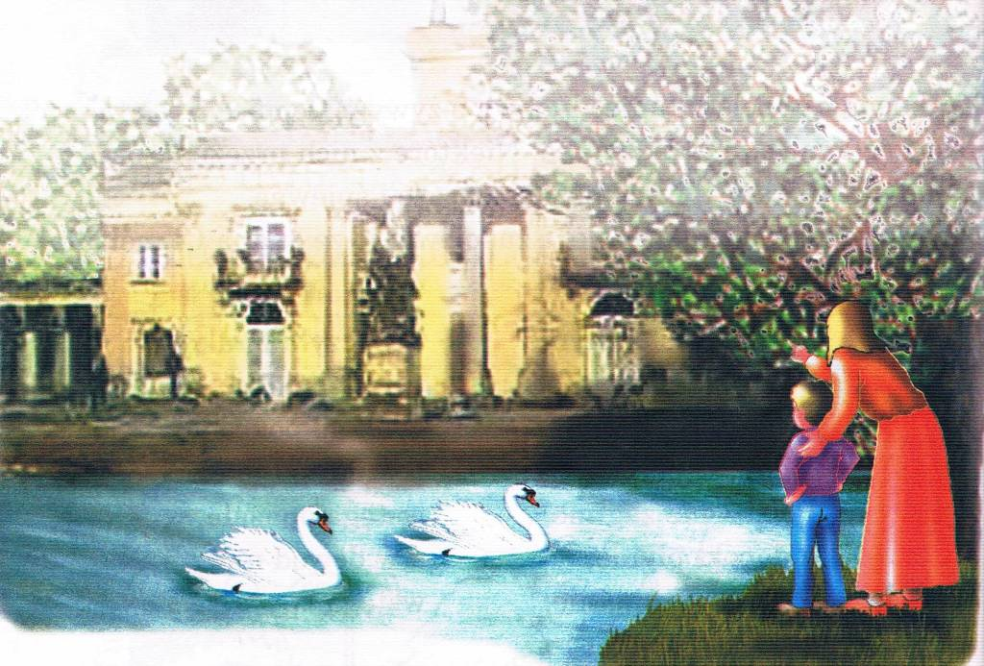

2. „ Wszyscy kochamy naszą stolicę”- słuchanie wiersza Cz. Janczarskiego
Wszyscy kochamy naszą stolicę
stare ulice, nowe ulice.
Most nad rzeką i fale Wisły
Statek na fali i piasek złocisty.
Szerokie place, parki zielone
i tramwajowy srebrzysty dzwonek
Stado gołębi, co chmurką białą
Nad ulicami szybuje śmiało
I każdy kamień, drewno i trawę
Wszyscy kochamy naszą Warszawę
Stolica Polski, piękna Warszawa
to nasza duma, to nasza chwała.
Rozmowa dotycząca treści wiersza: Czym jest Warszawa dla Polski? Za co kochamy Warszawę? Co to znaczy stolica?
3. Praca z KP 3. 31- łączenie w pary zdjęć i symboli Warszay. Czytanie i nalepianie zdania o Warszawie. Praca z KP 3.32- odszukiwanie flagi Unii Europejskiej
4. Praca z Cz 62-63- ćwiczenia w czytaniu.
5.Osłuchanie z piosenką:
https://www.youtube.com/watch?v=O8lbwWF7yXo

Bardzo dziękuje za przepiękne prace plastyczne, które mi przesyłacie

Pozdrawiam
Martyna Mrozinska

